Белорусский государственный технологический университет

Факультет информационных технологий

Кафедра программной инженерии

Лабораторная работа 5

По дисциплине «Основы алгоритмизации и программирования»

На тему «**Разветвляющиеся программы** »

Выполнила:

Студент(ка) 1 курса 7 группы

Гриценко Анна Александровна

Преподаватель: асс. Андронова М.В.

2023, Минск

Задание 1 (вар.6)



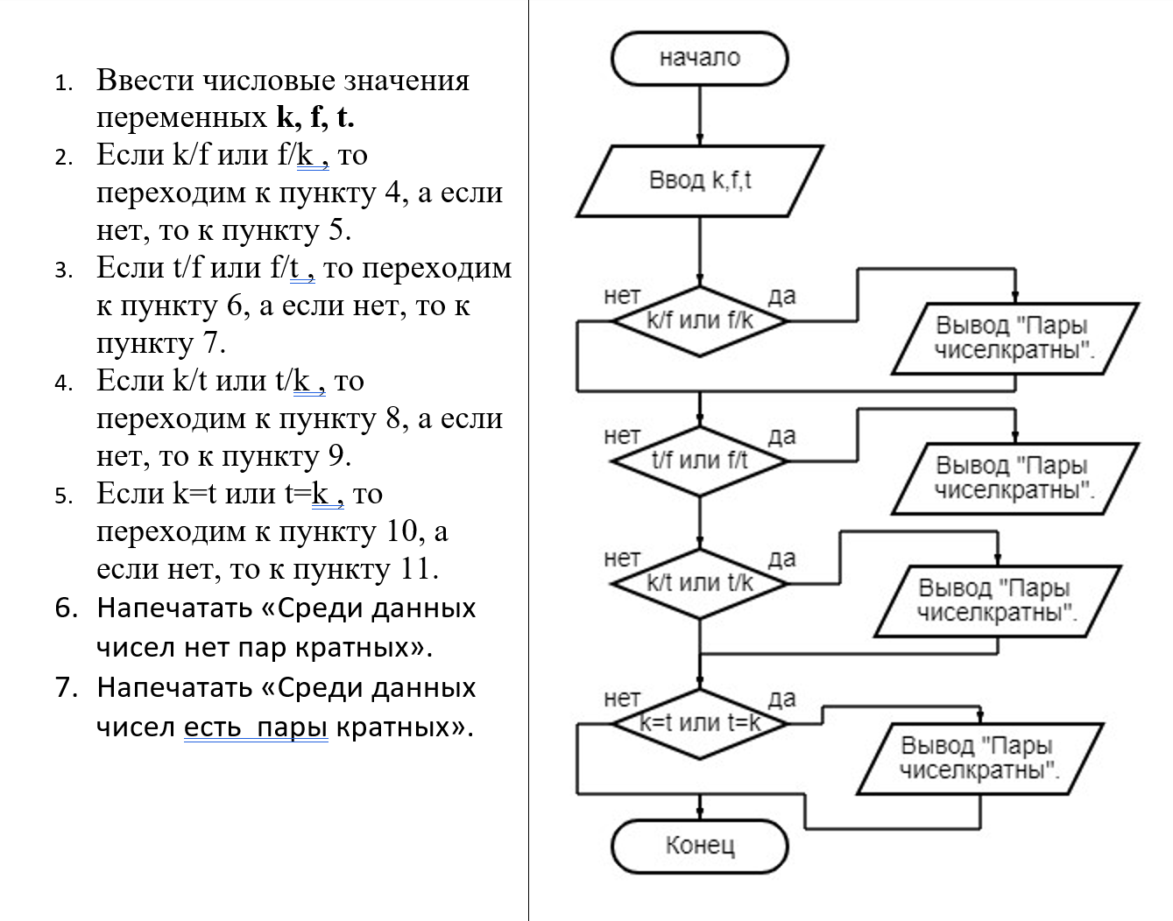

#include <iostream>/*директива препроцессора, который включает заголовочные файлы*/

int main()/*оператор начала текста программы*/

{

using namespace std;/*для того, чтобы в будущем не писать std::*/

setlocale(LC_CTYPE, "Russian");/*поддержка русского языка*/

int k, f, t;/*ввод целочисленных переменных*/

cout << "Введите f";/*вывод текста*/

cin >> f;/*ввод переменной пользователем*/

cout << "Введите k";

cin >> k;

cout << "Введите t";

cin >> t;

if (k % f == 0 || f % k == 0)/*если k делится на f с остатком 0 или наоборот */

{

cout << f << " и " << k << " являются парой кратных " << endl;

}

else

cout << f << " и " << k << " не являются парой кратных " << endl;

if (t % f == 0 || f % t == 0)

{

cout << f << " и " << t << " являются парой кратных " << endl;

}

else

cout << f << " и " << t << " не являются парой кратных " << endl;

if (k % t == 0 || t % k == 0)

{

cout << t << " и " << k << " являются парой кратных " << endl;

}

else

cout << t << " и " << k << " не являются парой кратных " << endl;

}

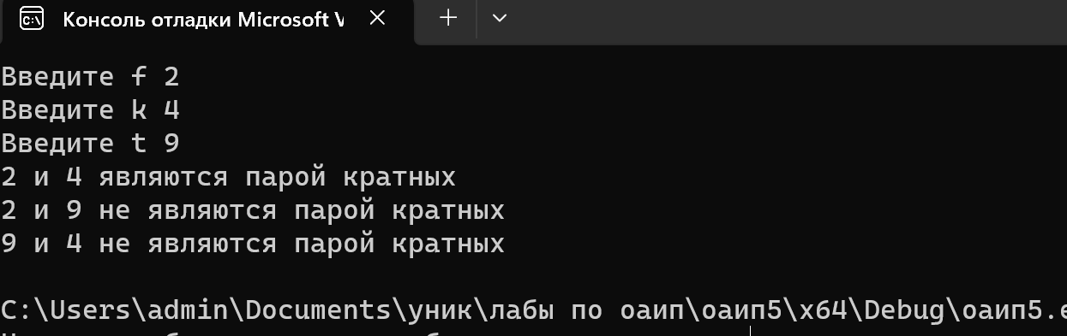

Задание 2(вар.6)



#include <iostream>/*директива препроцессора, который включает заголовочные файлы*/

int main()/*оператор начала текста программы*/

{

using namespace std;/*для того, чтобы в будущем не писать std::*/

setlocale(LC_CTYPE, "Russian");/*поддержка русского языка*/

int n;/*ввод целочисленной переменной*/

double a, b, c;/*ввод переменных с плавающей запятой*/

cout << "Введите n ";/*вывод текста*/

cin >> n;/*ввод переменной пользователем*/

a = n % 10;/*вычисления*/

b = (n / 10) % 10;/*вычисления*/

c = (n / 100) % 10;/*вычисления*/

if (a == 1 || a == 0 || b == 1 || b == 0 || c == 1 || c == 0) {/*если имеется 1 или 0, то вывести "есть"*/

cout << "Есть ";

}

else {

cout << "Нет "; /*иначе "нет"*/

}

}

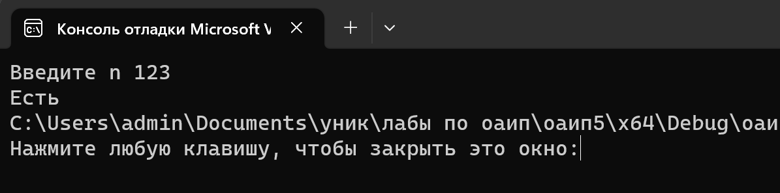

Задание 3

#include <iostream>/*директива препроцессора, который включает заголовочные файлы*/

int main()/*оператор начала текста программы*/

{

setlocale(LC_CTYPE, "Russian");/*поддержка русского языка*/

int n;/*ввод целочисленной переменной*/

puts("Хотите ли вы перекусить? (1- да, 2- нет)");

std::cin >> n;

switch (n)

{

case 1: { puts("Что именно вы желаете?(1- горячие блюдо, 2- холодные блюда,3- десерт");/*вывод текста в соответствии с выбором пользователя*/

std::cin >> n;

switch (n)

{

case 1: puts("Спагетти с сыром"); break;/*вывод текста в соответствии с выбором пользователя*/

case 2: puts("карпаччо"); break;/*вывод текста в соответствии с выбором пользователя*/

case 3: puts("Чизкейк");/*вывод текста в соответствии с выбором пользователя*/

break;

}

break;

}

case 2: puts("Нет, спасибо"); break;/*вывод текста в соответствии с выбором пользователя*/

default: puts("Некорректный вариант"); break;/*вывод текста в соответствии с выбором пользователя(если значение переменной недействительно)*/

}

return 0;

}

